Шифр

ВСЕРОССИЙСКАЯ ОЛИМПИАДА ШКОЛЬНИКОВ
ПО ОБЩЕСТВОЗНАНИЮ
2023-2024 учебный год
ШКОЛЬНЫЙ ЭТАП

5-6 класс

Уважаемый участник!

При выполнении работы внимательно читайте текст заданий.
Содержание ответа вписывайте в отведённые поля, запись ведите чётко и разборчиво.
Максимальное количество баллов – 80
Время на выполнение работы – 90 минут

Желаем успехов!

- Да или нет |  | Ответ:
1 | Взаимодействуя с окружающим миром, человек в процессе разнообразной деятельности познает не только мир, но и самого себя
2 | Гражданин России получает паспорт в 18 лет
3 | Россия – мононациональное государство
4 | Потребности человека могут быть подлинными и мнимыми
5 | Сказки отражают представления людей о мире
- Выберете один или несколько правильных вариантов ответа: |  | Ответ:
1 | Укажите, какая из нижеперечисленных ситуаций не относится к экономической сфере:  А. Покупка новой спортивной формы;  Б. Принятие закона в Государственном Совете Республики Татарстан;  В. Продажа пирожных;  Г. Покупка дачного домика;  Д. Ремонт бытовой техники.
2 | Какая из перечисленных ниже характеристик человека не является отличительной по отношению к животным?  А. Способность к творчеству;  Б. Сознательная трудовая деятельность;  В. Инстинкт самосохранения;  Г. Членораздельная речь;  Д. Специальное создание орудий труда.
3 | Выберете возрастные статусы:  А. Работник;  Б. Пожилой человек;  В. Потребитель;  Г. Юноша;  Д. Студент;  Е. Подросток;  Ж. Друг;  З. Сосед;  И. Посетитель музея.
4 | Выберете из приведенного ниже списка конституционные обязанности граждан:  А. Защита отечества;  Б. Гражданская служба;  В. Уплата налогов;  Г. Неприкосновенность жилища;  Д. Сохранение природы и окружающей среды;  Е. Прилежная учеба.
- Установите соответствие:

1 | Между видами потребностей и конкретными примерами:  Виды потребностей:  1. Биологические;  2. Духовные;  3. Социальные.  А. В самопознании;  Б. В еде;  В. В общении;  Г. В отдыхе;  Д. В труде;  Е. В получении знаний о мире.  1. –  2. –  3. –
2 | Соотнесите товары и услуги:  1. Товары;  2. Услуги.  А. Мобильный телефон;  Б. Автомобиль;  В. Стрижка;  Г. Химчистка платья;  Д. Мебель;  Е. Обучение на платном отделении высшего учебного заведения.  1. –  2. –
- Укажите, какой элемент в ряду является лишним и объясните почему.

1 | Завод, банк, реклама, выборы, рынок. ____________________________________________________________________________________  ____________________________________________________________________________________  ____________________________________________________________________________________
2 | Сказки, пословицы, боевик, частушки. ____________________________________________________________________________________  ____________________________________________________________________________________  ____________________________________________________________________________________
V. Внимательно прочитайте стихотворение Г. Боргуль, выполните задания.

Мы с моей подружкой Машей  Вместе ходим в детский сад.  В нашей группе появились  Трое новеньких ребят.  Среди них мальчишка Вовка,  Очень вредный и плохой.  Он вчера кричал на Машу,  А потом толкнул рукой!  Я хотела заступиться  За подругу – сдачи дать,  Только Маша почему-то  Позвала его гулять!  Мы лепили вместе бабу,  Он катал нам снежный ком.  Поиграли в астронавтов  И домой пошли потом. | Утром Вовка прямо в группе  Снять ботинки нам помог,  Не кривлялся и не дрался,  Помогал нам всем чем мог!  И с тех пор всегда мы вместе,  Вовка наш хороший друг.  Отчего ж он изменился  Как-то быстро, как-то вдруг?  Я подумала немного  (Ну, полчасика всего),  И решила – просто Маша  Применила волшебство!
Как вы считаете, чем объясняется «волшебство» Маши?
Напишите небольшое рассуждение на указанную тему. Постарайтесь выстроить систему аргументации, а также использовать обществоведческие термины. ______________________________________________________________________________________
______________________________________________________________________________________
____________________________________________________________________________________________________________________________________________________________________________
______________________________________________________________________________________
______________________________________________________________________________________
______________________________________________________________________________________
______________________________________________________________________________________
______________________________________________________________________________________
______________________________________________________________________________________
______________________________________________________________________________________
______________________________________________________________________________________
______________________________________________________________________________________
______________________________________________________________________________________

- Рассмотрите фотографии и ответьте на вопросы:

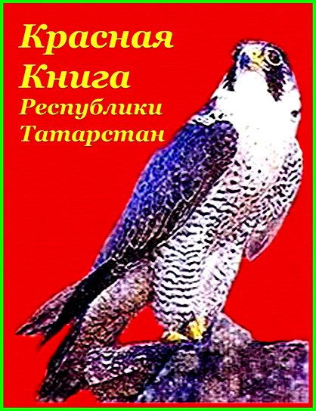 | 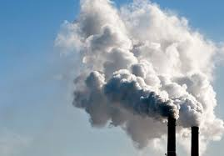
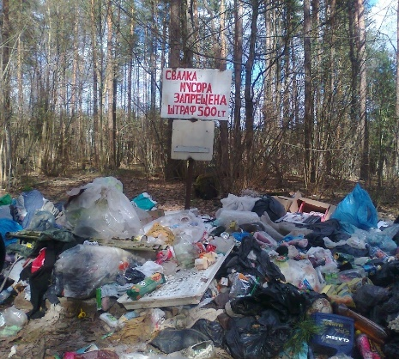 | 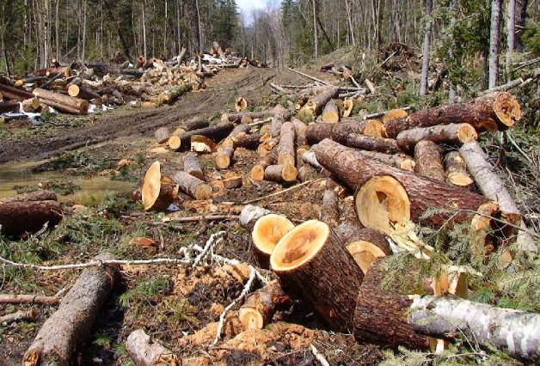

1. Какую глобальную проблему отражают данные фотографии?
Ответ: ______________________________________________________________________________________
2. Какие ее проявления отражены на фотографиях?
Ответ: ______________________________________________________________________________________
______________________________________________________________________________________
______________________________________________________________________________________
3. Назовите два любых других проявления, не отраженные на фотографиях.
Ответ: ______________________________________________________________________________________
______________________________________________________________________________________
______________________________________________________________________________________
4. Назовите возможные пути решения проблемы (не более двух).
Ответ: ______________________________________________________________________________________
______________________________________________________________________________________
______________________________________________________________________________________
______________________________________________________________________________________
- Решите логическую задачу.
В логике есть понятие «умозаключение», означающее мыслительные действия, в результате которых из нескольких принятых суждений получается новое утверждение – следствие. Выберите все следствия, вытекающие из приведённых ниже суждений:

А. Все пирожные сладкие;
Б. Все торты являются пирожными.

Варианты ответов:
1. Некоторые пирожные сладкие
2. Некоторые пирожные – торты
3. Все пирожные – торты
4. Все торты – сладкие
5. Некоторые торты – пирожные
6. Некоторые торты сладкие
7. Все, что является сладким, - пирожные
8. Некоторое сладкое представляет из себя пирожное

Ответ: ______________________________________________________________________________________
_____________________________________________________________________________________

- Решите экономическую задачу.

В первом вагоне электропоезда ехало в 4 раза больше пассажиров, чем во втором. Когда из первого вагона вышло 40 пассажиров, а из второго – 10 пассажиров, то в обоих вагонах пассажиров стало поровну.
1. Сколько пассажиров было в каждом вагоне вначале?
2. Сколько стоил билет, если в кассе оказалось 5000 руб?

Решение:
______________________________________________________________________________________
______________________________________________________________________________________
______________________________________________________________________________________
______________________________________________________________________________________
______________________________________________________________________________________
______________________________________________________________________________________
______________________________________________________________________________________
______________________________________________________________________________________
______________________________________________________________________________________
______________________________________________________________________________________
______________________________________________________________________________________
______________________________________________________________________________________

